 |  | G  TG/249/1  ORIGINAL: Englisch  DATUM: 2008-04-09
INTERNATIONALER VERBAND ZUM SCHUTZ VON PFLANZENZÜCHTUNGEN
GENF

 | KAFFEE  UPOV-Codes:  COFFE_ARA; COFFE_CAN; COFFE_ACA  Coffea arabica L.; C. canephora Pierre ex A. Froehner;  Hybriden zwischen C. arabica × C. canephora | *

RICHTLINIEN

FÜR DIE DURCHFÜHRUNG DER PRÜFUNG

AUF UNTERSCHEIDBARKEIT, HOMOGENITÄT UND BESTÄNDIGKEIT

Alternative Namen:*

Botanischer Name | Englisch | Französisch | Deutsch | Spanisch
Coffea arabica L. | Coffee | Caféier | Kaffee | Cafeto
Coffea canephora  Pierre ex A. Froehner | Coffee | Caféier | Kaffee | Cafeto

Zweck dieser Richtlinien („Prüfungsrichtlinien“) ist es, die in der Allgemeinen Einführung (Dokument TG/1/3) und deren verbundenen TGP-Dokumenten enthaltenen Grundsätze in detaillierte praktische Anleitung für die harmonisierte Prüfung der Unterscheidbarkeit, der Homogenität und der Beständigkeit (DUS) umzusetzen und insbesondere geeignete Merkmale für die DUS-Prüfung und die Erstellung harmonisierter Sortenbeschreibungen auszuweisen.

VERBUNDENE DOKUMENTE

Diese Prüfungsrichtlinien sind in Verbindung mit der Allgemeine Einführung und den damit in Verbindung stehenden TGP-Dokumenten zu sehen.
INHALT SEITE

1. Anwendung dieser Prüfungsrichtlinien 3
2. Anforderungen an das Vermehrungsmaterial 3
3. Durchführung der Prüfung 3
3.1 Anzahl von Wachstumsperioden 3
3.2 Prüfungsort 3
3.3 Bedingungen für die Durchführung der Prüfung 3
3.4 Gestaltung der Prüfung 3
3.5 Anzahl der zu prüfenden Pflanzen / Pflanzenteile 3
3.6 Zusätzliche Prüfungen 3
4. Prüfung der Unterscheidbarkeit, Homogenität und Beständigkeit 3
4.1 Unterscheidbarkeit 3
4.2 Homogenität 3
4.3 Beständigkeit 3
5. Gruppierung der Sorten und Organisation der Anbauprüfung 3
6. Einführung in die Merkmalstabelle 3
6.1 Merkmalskategorien 3
6.2 Ausprägungsstufen und entsprechende Noten 3
6.3 Ausprägungstypen 3
6.4 Beispielssorten 3
6.5 Legende 3
7. Table of Characteristics/Tableau des caractères/Merkmalstabelle/Tabla de caracteres 3
8. Erläuterungen zu der Merkmalstabelle 3
8.1 Erläuterungen, die mehrere Merkmale betreffen 3
8.2 Erläuterungen zu einzelnen Merkmalen 3
9. Literatur 3
10. Technischer Fragebogen 3

Anwendung dieser Prüfungsrichtlinien
Diese Prüfungsrichtlinien gelten für alle Sorten von Coffea arabica L. (Typ Arabica), Coffea canephora Pierre ex A. Froehner (Typ Robusta) und Hybriden zwischen C. arabica L. und C. canephora L.

Anforderungen an das Vermehrungsmaterial
2.1 Die zuständigen Behörden bestimmen, wann, wohin und in welcher Menge und Beschaffenheit das für die Prüfung der Sorte erforderliche Vermehrungsgut zu liefern ist. Anmelder, die Material von außerhalb des Staates, in dem die Prüfung vorgenommen wird, einreichen, müssen sicherstellen, daß alle Zollvorschriften und phytosanitären Anforderungen erfüllt sind.

2.2 Das Vermehrungsmaterial ist einzureichen in Form von:

a) sechsmonatigen bis einjährigen Pflanzen auf eigenen Wurzeln;
b) Edelreisern, auf eine von der zuständigen Behörde anzugebende Unterlage gepfropft;
c) Edelreisern zur Erzeugung veredelter Pflanzen;
d) Stecklingen zur Erzeugung von Pflanzen auf eigenen Wurzeln, oder
e) Samen.

2.3 Die vom Anmelder einzusendende Mindestmenge an Vermehrungsmaterial sollte betragen:

Vegetativ vermehrte Sorten: 8 einjährige Pflanzen, oder Edelreiser oder Stecklinge, die für die Erzeugung von 8 Pflanzen ausreichen;
Samenvermehrte Sorten: 50 Samen.

2.4 Das eingesandte Vermehrungsmaterial sollte sichtbar gesund sein, keine Wuchsmängel aufweisen und nicht von wichtigen Krankheiten oder Schädlingen befallen sein.

2.5 Das Vermehrungsmaterial darf keiner Behandlung unterzogen worden sein, die die Ausprägung der Merkmale der Sorte beeinflussen würde, es sei denn, daß die zuständigen Behörden eine solche Behandlung gestatten oder vorschreiben. Wenn es behandelt worden ist, müssen die Einzelheiten der Behandlung angegeben werden.

Durchführung der Prüfung

3.1 Anzahl von Wachstumsperioden
3.1.1 Die Mindestprüfungsdauer sollte in der Regel zwei unabhängige Wachstumsperioden betragen.

3.1.2 Als Wachstumsperiode wird die Dauer einer Vegetationsperiode angesehen, die mit dem vegetativen Wachstum beginnt und sich mit der Blüte und der Ernte der Früchte fortsetzt.

3.2 Prüfungsort
Die Prüfungen werden in der Regel an einem Ort durchgeführt. Für den Fall, daß die Prüfungen an mehr als einem Ort durchgeführt werden, wird in Dokument TGP/9, „Prüfung der Unterscheidbarkeit“, Anleitung gegeben.

3.3 Bedingungen für die Durchführung der Prüfung
Die Prüfungen sollten unter Bedingungen durchgeführt werden, die eine für die Ausprägung der maßgebenden Merkmale der Sorte und für die Durchführung der Prüfung zufriedenstellende Pflanzenentwicklung sicherstellen. Insbesondere ist es erforderlich, daß die Pflanzen in jeder der beiden Wachstumsperioden genügend Früchte tragen.

3.4 Gestaltung der Prüfung
3.4.1 Samenvermehrte Sorten: Jede Prüfung sollte so gestaltet werden, daß sie insgesamt mindestens 20 Pflanzen umfaßt.

3.4.2 Vegetativ vermehrte Sorten: Jede Prüfung sollte so gestaltet werden, daß sie insgesamt mindestens 5 Pflanzen umfaßt.

3.5 Anzahl der zu prüfenden Pflanzen / Pflanzenteile
Sofern nicht anders angegeben, sollten alle Erfassungen an 5 Pflanzen oder Teilen von 5 Pflanzen bei vegetativ vermehrten Sorten und an 20 Pflanzen oder Teilen von 20 Pflanzen bei samenvermehrten Sorten erfolgen.

3.6 Zusätzliche Prüfungen
Zusätzliche Prüfungen für die Prüfung maßgebender Merkmale können durchgeführt werden.

Prüfung der Unterscheidbarkeit, Homogenität und Beständigkeit

4.1 Unterscheidbarkeit
4.1.1 Allgemeine Empfehlungen

Es ist für Benutzer dieser Prüfungsrichtlinien besonders wichtig, die Allgemeine Einführung zu konsultieren, bevor sie Entscheidungen bezüglich der Unterscheidbarkeit treffen. Folgende Punkte werden jedoch zur ausführlicheren Darlegung oder zur Betonung in diesen Prüfungsrichtlinien aufgeführt:

4.1.2 Stabile Unterschiede

Die zwischen Sorten erfaßten Unterschiede können so deutlich sein, daß nicht mehr als eine Wachstumsperiode notwendig ist. Außerdem ist der Umwelteinfluß unter bestimmten Umständen nicht so stark, daß mehr als eine Wachstumsperiode erforderlich ist, um Gewißheit zu erlangen, daß die zwischen Sorten beobachteten Unterschiede hinreichend stabil sind. Ein Mittel zur Sicherstellung dessen, daß ein Unterschied bei einem Merkmal, das in einem Anbauversuch erfaßt wird, hinreichend stabil ist, ist die Prüfung des Merkmals in mindestens zwei unabhängigen Wachstumsperioden.

4.1.3 Deutliche Unterschiede

Die Bestimmung dessen, ob ein Unterschied zwischen zwei Sorten deutlich ist, hängt von vielen Faktoren ab und sollte insbesondere den Ausprägungstyp des geprüften Merkmals berücksichtigen, d. h., ob es qualitativ, quantitativ oder pseudoqualitativ ausgeprägt ist. Daher ist es wichtig, daß die Benutzer dieser Prüfungsrichtlinien mit den Empfehlungen in der Allgemeinen Einführung vertraut sind, bevor sie Entscheidungen bezüglich der Unterscheidbarkeit treffen.

4.2 Homogenität
4.2.1 Es ist für Benutzer dieser Prüfungsrichtlinien besonders wichtig, die Allgemeine Einführung zu konsultieren, bevor sie Entscheidungen bezüglich der Homogenität treffen. Folgende Punkte werden jedoch zur ausführlicheren Darlegung oder zur Betonung in diesen Prüfungsrichtlinien aufgeführt.

4.2.2 Die Bestimmung der Homogenität von samenvermehrten Sorten sollte entsprechend den Empfehlungen der Allgemeinen Einführung für fremdbefruchtende Sorten erfolgen.

4.2.3 Für die Bestimmung der Homogenität von vegetativ vermehrten Sorten sollte ein Populationsstandard von 1 % mit einer Akzeptanzwahrscheinlichkeit von mindestens 95 % angewandt werden. Bei einer Probengröße von 5 Pflanzen ist die höchste zulässige Anzahl von Abweichern 0.

4.3 Beständigkeit
4.3.1 In der Praxis ist es nicht üblich, Prüfungen auf Beständigkeit durchzuführen, deren Ergebnisse ebenso sicher sind wie die der Unterscheidbarkeits- und der Homogenitätsprüfung. Die Erfahrung hat jedoch gezeigt, daß eine Sorte im Falle zahlreicher Sortentypen auch als beständig angesehen werden kann, wenn nachgewiesen wurde, daß sie homogen ist.

4.3.2 Nach Bedarf oder im Zweifelsfall kann die Beständigkeit geprüft werden, indem entweder eine weitere Generation angebaut oder ein neues Saat- oder Pflanzgutmuster geprüft wird, um sicherzustellen, daß es dieselben Merkmalsausprägungen wie früher eingesandtes Material aufweist.

Gruppierung der Sorten und Organisation der Anbauprüfung
5.1 Die Auswahl allgemein bekannter Sorten, die im Anbauversuch mit der Kandidatensorte angebaut werden sollen, und die Art und Weise der Aufteilung dieser Sorten in Gruppen zur Erleichterung der Unterscheidbarkeitsprüfung werden durch die Verwendung von Gruppierungsmerkmalen unterstützt.

5.2 Gruppierungsmerkmale sind Merkmale, deren dokumentierte Ausprägungsstufen, selbst wenn sie an verschiedenen Orten erfaßt wurden, einzeln oder in Kombination mit anderen derartigen Merkmalen verwendet werden können: a) für die Selektion allgemein bekannter Sorten, die von der Anbauprüfung zur Prüfung der Unterscheidbarkeit, ausgeschlossen werden können, und b) um die Anbauprüfung so zu organisieren, daß ähnliche Sorten gruppiert werden.

5.3 Folgende Merkmale wurden als nützliche Gruppierungsmerkmale vereinbart:

a) Pflanze: Höhe (Merkmal 2)
b) Frucht: Farbe (Merkmal 16)

5.4 Anleitung für die Verwendung von Gruppierungsmerkmalen im Prozeß der Unterscheidbarkeitsprüfung wird in der Allgemeinen Einführung gegeben.

Einführung in die Merkmalstabelle

6.1 Merkmalskategorien
6.1.1 Standardmerkmale in den Prüfungsrichtlinien

Standardmerkmale in den Prüfungsrichtlinien sind Merkmale, die von der UPOV für die DUS-Prüfung akzeptiert wurden und aus denen die Verbandsmitglieder jene auswählen können, die für ihre besonderen Verhältnisse geeignet sind.

6.1.2 Merkmale mit Sternchen

Merkmale mit Sternchen (mit * gekennzeichnet) sind jene in den Prüfungsrichtlinien enthaltenen Merkmale, die für die internationale Harmonisierung der Sortenbeschreibung von Bedeutung sind. Sie sollten stets von allen Verbandsmitgliedern auf DUS geprüft und in die Sortenbeschreibung aufgenommen werden, sofern die Ausprägungsstufe eines vorausgehenden Merkmals oder regionale Umweltbedingungen dies nicht ausschließen.

6.2 Ausprägungsstufen und entsprechende Noten
Für jedes Merkmal werden Ausprägungsstufen angegeben, um das Merkmal zu definieren und die Beschreibungen zu harmonisieren. Um die Erarbeitung der Beschreibung zu erleichtern und die Beschreibung zu erstellen und auszutauschen, wird jeder Ausprägungsstufe eine entsprechende Zahlennote zugewiesen.

6.3 Ausprägungstypen
Eine Erläuterung der Ausprägungstypen der Merkmale (qualitativ, quantitativ und pseudoqualitativ) ist in der Allgemeinen Einführung enthalten.

6.4 Beispielssorten
Gegebenenfalls werden in den Prüfungsrichtlinien Beispielssorten angegeben, um die Ausprägungsstufen eines Merkmals zu verdeutlichen.

6.5 Legende
(*) Merkmal mit Sternchen – vgl. Kapitel 6.1.2

QL Qualitatives Merkmal – vgl. Kapitel 6.3
QN Quantitatives Merkmal – vgl. Kapitel 6.3
PQ Pseudoqualitatives Merkmal – vgl. Kapitel 6.3

(a)-(d) Vgl. Erläuterungen zu der Merkmalstabelle in Kapitel 8.1

(+) Vgl. Erläuterungen zu der Merkmalstabelle in Kapitel 8.2

Table of Characteristics/Tableau des caractères/Merkmalstabelle/Tabla de caracteres
Char.  No. |  | English | français | Deutsch |  | español | Example Varieties/  Exemples/  Beispielssorten/  Variedades ejemplo | Note/  Nota
1.  (*)  (+) |  | Plant: shape | Plante: forme | Pflanze: Form |  | Planta: forma
PQ | (a) | conical | conique | kegelförmig |  | cónica | Acaia, Laurina | 1
 |  | ellipsoid | ellipsoïde | ellipsoid |  | elipsoide | Blue Mountain, Granica, Pluma Hidalgo, Tipica | 2
 |  | cylindrical | cylindrique | zylindrisch |  | cilíndrica | Catuaí | 3
2.  (*) |  | Plant: height | Plante: hauteur | Pflanze: Höhe |  | Planta: altura
QN | (a) | very short | très courte | sehr niedrig |  | muy corta | San Ramón, Vila Lobos | 1
 |  | short | courte | niedrig |  | corta | Caturra, IAPAR 59 | 3
 |  | medium | moyenne | mittel |  | media | Catuaí, Rubi, Topázio | 5
 |  | tall | haute | hoch |  | larga | Bourbon | 7
 |  | very tall | très haute | sehr hoch |  | muy larga | Acaia, Mundo Novo | 9
3.  (+) |  | Plant: diameter of canopy | Plante: diamètre du bouquet foliaire | Pflanze: Durch-messer des Laubes |  | Planta: diámetro de la cobertura foliar
QN | (a) | very small | très petit | sehr klein |  | muy pequeño | Vila Lobos | 1
 |  | small | petit | klein |  | pequeño | IAPAR 59 | 3
 |  | medium | moyen | mittel |  | medio | Catuaí, Rubi, Topázio | 5
 |  | large | grand | groß |  | grande | Obatã | 7
 |  | very large | très grand | sehr groß |  | muy grande | Mundo Novo IAC 388-17 | 9
4.  (*)  (+) |  | Plagiotropic primary branch: length of internode | Branche primaire plagiotrope : longueur de l’entre-nœud | Plagiotroper Zweig erster Ordnung: Länge des Internodiums |  | Rama primaria plagiotropa: longitud del entrenudo
QN |  | short | courte | kurz |  | corta | Caturra, IAPAR 59, Típica | 3
 |  | medium | moyenne | mittel |  | media | Catuaí, Rubi, Topázio | 5
 |  | long | longue | lang |  | larga | Mundo Novo | 7
5. |  | Plagiotropic primary branch: intensity of ramification | Branche primaire plagiotrope : intensité de la ramification | Plagiotroper Zweig erster Ordnung: Stärke der Verzweigung | Rama primaria plagiotropa: intensidad de la ramificación
QN |  | very weak | très faible | sehr gering |  | muy débil | Bourbon | 1
 |  | weak | faible | gering |  | débil | Acaia | 3
 |  | medium | moyenne | mittel |  | media | Mundo Novo | 5
 |  | strong | forte | stark |  | fuerte | Catuaí, Rubi, Topázio | 7
 |  | very strong | très forte | sehr stark |  | muy fuerte | San Ramón | 9
6. |  | Leaf: length | Feuille: longueur | Blatt: Länge |  | Hoja: longitud
QN | (b) | very short | très courte | sehr kurz |  | muy corta | Laurina | 1
 |  | short | courte | kurz |  | corta | Bourbon, San Ramón | 3
 |  | medium | moyenne | mittel |  | media | Caturra, Mundo Novo | 5
 |  | long | longue | lang |  | larga | Obatã | 7
 |  | very long | très longue | sehr lang |  | muy large | Maragogipe | 9
7. |  | Leaf: width | Feuille: largeur | Blatt: Breite |  | Hoja: anchura
QN | (b) | very narrow | très étroite | sehr schmal |  | muy estrecha | Laurina | 1
 |  | narrow | étroite | schmal |  | estrecha | Bourbon | 3
 |  | medium | moyenne | mittel |  | media | Caturra, Mundo Novo | 5
 |  | broad | large | breit |  | ancha | Obatã | 7
 |  | very broad | très large | sehr breit |  | muy ancha | Maragogipe | 9
8.  (+) |  | Leaf: shape | Feuille: forme | Blatt: Form |  | Hoja: forma
PQ | (b) | lanceolate | lancéolée | lanzettlich |  | lanceolada |  | 1
 |  | ovate | ovale | eiförmig |  | oval | Maragogipe | 2
 |  | elliptic | elliptique | elliptisch |  | elíptica | San Ramón, Típica | 3
9. |  | Young leaf: anthocyanin coloration | Jeune rameau: pigmentation anthocyanique | Junges Blatt: Anthocyanfärbung |  | Hoja joven: pigmentación antociánica
QN | (b) | absent or weak | absente ou faible | fehlend oder gering |  | ausente o débil | Catuaí, Caturra,  Mundo Novo IAC 376-4 | 1
 |  | medium | moyenne | mittel |  | media | Mundo Novo IAC 379-19 | 2
 |  | strong | forte | stark |  | fuerte | Purpuracens | 3
10. |  | Leaf: undulation of margin | Feuille: ondulation du bord | Blatt: Wellung des Randes |  | Hoja externa: ondulación del borde
QN | (b) | very weak | très faible | sehr gering |  | muy débil |  | 1
 |  | weak | faible | gering |  | débil | Laurina | 3
 |  | medium | moyenne | mittel |  | media | Catuaí, Caturra,  Mundo Novo | 5
 |  | strong | forte | stark |  | fuerte | Típica | 7
11. |  | Leaf: depth of secondary veins | Feuille : profondeur des nervures secondaires | Blatt: Tiefe der Adern zweiter Ordnung |  | Hoja: profundidad de los nervios secundarios
QN | (b) | shallow | peu profond | flach |  | poco profunda | Laurina | 3
 |  | medium | moyen | mittel |  | media | Catuaí, Mundo Novo | 5
 |  | deep | profond | tief |  | profunda |  | 7
12.  (+) |  | Leaf: domatia | Feuille : domaties | Blatt: Domatia |  | Hoja: domacios
QL | (b) | absent | absentes | fehlend |  | ausentes |  | 1
 |  | present | présentes | vorhanden |  | presentes | Típica | 9
13.  (*)  (+) |  | Inflorescence: number of flowers | Inflorescence: nombre de fleurs | Blütenstand: Anzahl Blüten |  | Inflorescencia: número de flores
QN |  | few | faible | gering |  | bajo | Típica | 3
 |  | medium | moyen | mittel |  | medio | Bourbon, Caturra | 5
 |  | many | élevé | groß |  | alto | Catuaí, Rubi, Topázio | 7
14. |  | Fruit: size | Fruit: taille | Frucht: Größe |  | Fruto: tamaño
QN | (c) | very small | très petite | sehr klein |  | muy pequeño | Ibairi | 1
 |  | small | petite | klein |  | pequeño | Bourbon Rojo,  Bourbon Salvadoreño,  Bourbon Amarelo | 3
 |  | medium | moyenne | mittel |  | medio | Caturra Amarelo,  Caturra Rojo,  Catuai Vermelho,  Catuai Amarelo,  Granica, Mundo Novo | 5
 |  | large | grande | groß |  | grande | Acaia, Colômbia,  Costa Rica,  Pluma Hidalgo | 7
 |  | very large | très grande | sehr groß |  | muy grande | Maracatu, Maragogipe, Pacamara, | 9
15.  (*)  (+) |  | Fruit: shape | Fruit: forme | Frucht: Form |  | Fruto: forma
PQ | (c) | elliptic | elliptique | elliptisch |  | elíptica | Laurina IAC 870 | 1
 |  | circular | circulaire | kreisförmig |  | circular | Ibairi | 2
 |  | oblong | oblong | rechteckig |  | oblonga | Mundo Novo | 3
16.  (*) |  | Fruit: color | Fruit: couleur | Frucht: Farbe |  | Fruto: color
PQ | (c) | yellow | jaune | gelb |  | amarillo | Bourbon Amarelo,  Caturra Amarelo, Topázio | 1
 |  | orange | orange | orange |  | naranja |  | 2
 |  | light red | rouge clair | hellrot |  | rojo claro | Mundo Novo,  Oro Azteca, Rubi | 3
17. |  | Fruit: adherence to branch | Fruit: adhérence à la ramification | Frucht: Anhaften am Zweig |  | Fruto: adherencia a la rama
QN | (c) | weak | faible | gering |  | débil | Mundo Novo | 1
 |  | medium | moyenne | mittel |  | media | Catuaí | 2
 |  | strong | forte | stark |  | fuerte | Icatu Amarelo IAC 29-44 | 3
18.  (+) |  | Fruit: dry weight of 100 fruits | Fruit: poids sec de 100 fruits | Frucht: Trocken-gewicht von 100 Früchten |  | Fruto: peso seco de 100 frutos
QN | (c)  (d) | low | petit | niedrig |  | pequeño | Ibairi | 3
 |  | medium | moyen | mittel |  | medio | Catuaí | 5
 |  | high | grand | hoch |  | grande | Maragogipe | 7
19.  (*)  (+) |  | Seed: length | Pépin: longueur | Samen: Länge |  | Semilla: longitud
QN | (d)  (e) | very short | très courte | sehr kurz |  | muy corta | Ibairi | 1
 |  | short | courte | kurz |  | corta | Bourbon | 3
 |  | medium | moyenne | mittel |  | media | Catuaí, Caturra,  Mundo Novo | 5
 |  | long | longue | lang |  | larga | Acaia, Típica | 7
 |  | very long | très longue | sehr lang |  | muy larga | Maragogipe | 9
20.  (+) |  | Seed: width | Pépin: largeur | Samen: Breite |  | Semilla: anchura
QN | (d)  (e) | narrow | étroite | schmal |  | estrecha | Acaiá | 3
 |  | medium | moyenne | mittel |  | media | Mundo Novo | 5
 |  | broad | large | breit |  | ancha | Catuaí | 7
21.  (+) |  | Seed: length/width ratio | Pépin: rapport longueur/largeur | Samen: Verhältnis Länge/Breite |  | Semilla: relación longitud/anchura
QN | (d)  (e) | small | petit | klein |  | pequeña | Ibairi | 3
 |  | medium | moyen | mittel |  | media | Bourbon, Típica | 5
 |  | large | grand | groß |  | grande | Laurina, Maragogipe | 7
22.  (+) |  | Seed: thickness | Pépin: épaisseur | Samen: Dicke |  | Semilla: grosor
QN | (d)  (e) | thin | fin | dünn |  | delgada | Ibairi | 3
 |  | medium | moyen | mittel |  | media | Mundo Novo | 5
 |  | thick | épais | dick |  | gruesa | Maragogipe | 7
23.  (+) |  | Seed: weight of 100 seeds | Pépin: poids de  100 grains | Samen: Gewicht von 100 Samen |  | Semilla: peso de  100 semillas
QN |  | very low | très petit | sehr niedrig |  | muy pequeño | Ibairi | 1
 |  | low | petit | niedrig |  | pequeño | Laurina | 3
 |  | medium | moyen | mittel |  | medio | Catuaí | 5
 |  | high | grand | hoch |  | grande | Acaia | 7
 |  | very high | très grand | sehr hoch |  | muy grande | Maragogipe | 9
24.  (*)  (+) |  | Period between flowering and harvesting | Période entre floraison et récolte | Zeitraum zwischen Blüte und Ernte |  | Período entre floración y cosecha
QN |  | very short | très courte | sehr kurz |  | muy corto | IAPAR 59 | 1
 |  | short | courte | kurz |  | corto | Bourbon | 3
 |  | medium | moyenne | mittel |  | medio | Mundo Novo | 5
 |  | long | longue | lang |  | largo | Catuaí | 7
 |  | very long | très longue | sehr lang |  | muy largo | Obatã | 9
25.  (+) |  | Seed: caffeine content | Teneur en caféine | Koffeingehalt |  | Contenido de cafeína
QN |  | low | faible | gering |  | bajo | Laurina | 1
 |  | medium | moyenne | mittel |  | mediano | Catuaí, Mundo Novo | 2
 |  | high | élevée | hoch |  | alto |  | 3
26.  (+) |  | Seed: sucrose content | Pépin : teneur en saccharose | Samen: Saccharosegehalt |  | Semilla: contenido de sacarosa:
QN |  | low | faible | gering |  | bajo |  | 1
 |  | medium | moyenne | mittel |  | medio |  | 2
 |  | high | élevée | hoch |  | alto |  | 3
27.  (+) |  | Seed: total chlorogenic acid content | Pépin : teneur totale en acide chlorogénique | Samen: Gesamtgehalt an Chlorogensäure |  | Semilla: contenido total de ácido clorogénico:
QN |  | low | faible | gering |  | bajo |  | 1
 |  | medium | moyenne | mittel |  | medio |  | 2
 |  | high | élevée | hoch |  | alto |  | 3

Erläuterungen zu der Merkmalstabelle

8.1 Erläuterungen, die mehrere Merkmale betreffen
Merkmale, die folgende Kennzeichnung in der zweiten Spalte der Merkmalstabelle haben, sollten wie nachstehend angegeben geprüft werden:

(a) Sollte an einem Hauptstiel nach dem zweiten Ertrag aus der dritten Ernte erfaßt werden.
(b) Die Erfassungen sollten im Sommer an voll entwickelten Blättern aus dem mittleren Drittel eines gut entwickelten Jahrestriebs erfolgen.
(c) Sofern nicht anders angegeben, sollten die Erfassungen zum Zeitpunkt der Ernte an reifen Früchten erfolgen.
(d) Sollte nur an nicht schwimmenden Früchten erfaßt werden.
(e) Sollte an einer Probe von 20 Samen gemessen werden.

8.2 Erläuterungen zu einzelnen Merkmalen
Zu 1: Pflanze: Form
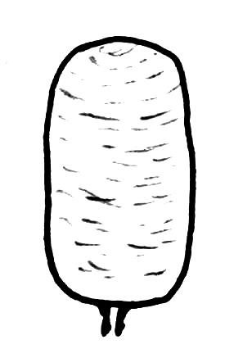
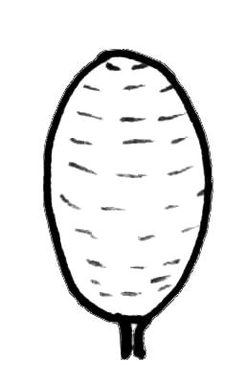
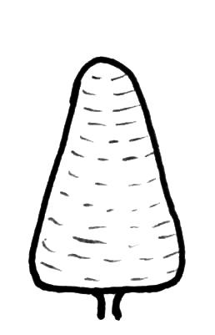

1 | 2 | 3
kegelförmig | ellipsoid | zylindrisch

Zu 3: Pflanze: Durchmesser des Laubes

Die Erfassung sollte dem maximalen Durchmesser entsprechen.

Zu 4: Plagiotroper Zweig erster Ordnung: Länge des Internodiums

Die Länge der Internodien sollte im mittleren Drittel des Zweiges erfaßt werden.

Plagiotrop: Wuchsart der Seitenzweige, die waagerecht vom Haupttrieb weg wachsen und eine verschiedene Morphologie beibehalten.

Orthotrop: Wuchsart der aufrecht wachsenden Zweige oder Haupttriebe; die Seitenzweige (plagiotropen Zweige) können eine verschiedene Morphologie haben.

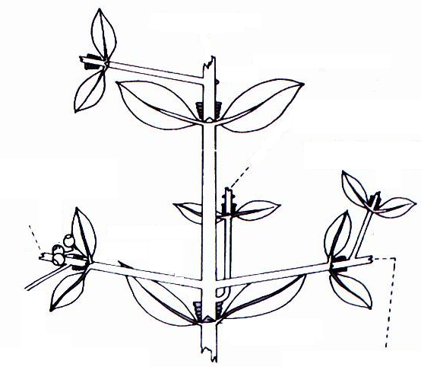
orthotroper Zweig

plagiotroper Zweig

plagiotroper Zweig

Zu 8: Blatt: Form

 |  | 
1 | 2 | 3
lanzettlich | eiförmig | elliptisch

Zu 12: Blatt: Domatia

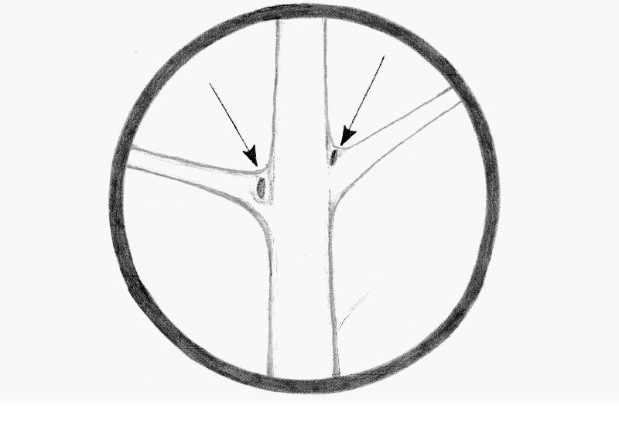

Blattdomatia sind kleine, erhabene Strukturen, die an der unteren Oberfläche der Blätter zu finden sind, teils von Blattgewebe oder Haaren umschlossen sind und sich an den Achseln der Adern von Coffea arabica L., C. canephora und anderen Pflanzen der Familie der Rubiaceae befinden.

Zu 13: Blütenstand: Anzahl Blüten

Die Zahl der Blüten je Achsel sollte im mittleren Drittel der Pflanze an der Blütenknospe vor der Anthese erfaßt werden.

Zu 15: Frucht: Form

 |  | 
1 | 2 | 3
elliptisch | kreisförmig | rechteckig

Zu 18: Frucht: Trockengewicht von 100 Früchten

Für die Erfassung dieses Merkmals sollten nur nicht schwimmende Früchte mit einem Feuchtigkeitsgehalt von 12 % verwendet werden.
Zu 19: Samen: Länge
Zu 20: Samen: Breite
Zu 21: Samen: Verhältnis Länge/Breite
Zu 22: Samen: Dicke

Länge

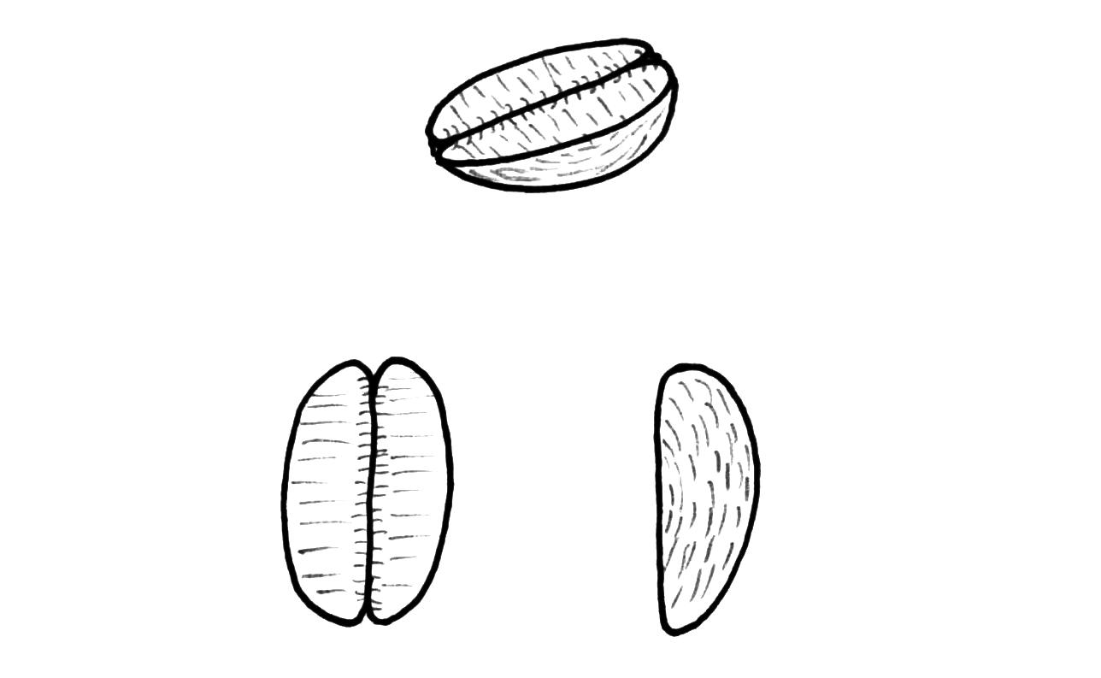

Dicke

Breite
Breite
Dicke

Länge

Zu 22: Samen: Dicke

Die Messung sollte an Samen von flachem Typ erfolgen.

Zu 23: Samen: Hundertkorngewicht

Nur nicht schwimmende Früchte und Samen von flachem Typ ohne „pea-berry“-Samen sollten erfaßt werden. Die Feuchtigkeit der Samen sollte bei 12 % liegen.

Zu 24: Zeitraum zwischen Blüte und Ernte

Der Blühzeitpunkt ist der Zeitpunkt, wenn die größte Anzahl der Blüten im Blühstadium ist (Hauptblüte). Der Zeitpunkt der Ernte ist der Zeitpunkt, wenn 50 % der Beeren der Hauptblüte die reife Farbe erreicht haben.

Zu 25: Samen: Koffeingehalt
Zu 26: Samen: Saccharosegehalt
Zu 27: Samen: Gesamtgehalt an Chlorogensäure

Folgende Verfahren sollten angewendet werden:

- Koffeingehalt und Gesamtgehalt an Chlorogensäure:

Clifford, M.N.; Ohiokpehai, O.; Menezes, H. C., 1985: 11th International Scientific Colloquium on Coffee-ASIC. Vol. 1, pp. 252-262.

- Saccharosegehalt:

Rogers, W. J.; Michaux, S., Bastin, M.; Bucheli, P., 1999: Changes to the content of sugars, sugar alcohols, myo-inositol, carboxilic acids and inorganic anions in developing grains from different varieties of Robusta (Coffea canephora) and Arabica (Coffea arabica) coffees. Plant Science, 149: 115-123.

Die Ausprägungsstufen sind wie folgt definiert:

Sorten Coffea arabica |  | % des Trockengewichts
 | Merkmal | gering | mittel | hoch
Char. 25 | Koffeingehalt | <0,9 | 0,9-1,2 | >1,2
Char. 26 | Saccharosegehalt | <7,0 | 7,0-9,0 | >9,0
Char. 27 | Gesamtgehalt an Chlorogensäure | <4,5 | 4,5-6,5 | >6,5

Sorten Coffea canephora |  | % des Trockengewichts
 | Merkmal | gering | mittel | hoch
Char. 25 | Koffeingehalt | <1,8 | 1,8-2,5 | >2,5
Char. 26 | Saccharosegehalt | <4,5 | 4,5-7,0 | >7,0
Char. 27 | Gesamtgehalt an Chlorogensäure | <7,0 | 7,0-8,0 | >8,0

Literatur
Analysis of Carbohydrates by High Performance Anion Exchange, Chromatography with Pulsed Amperometric Detection (HPAE-PAD). Technical Note n° 20 edited by Dionex. 1993 Dionex Corporation. 1228 Titan Way, P.O Box 3603. Sunnyvale, CA 94088-3603.

Carvalho, A., Medina Filho, H.P., Fazuoli, L.C., Guerreiro Filho, O., Lima, M.M.A., 1991: Aspectos genéticos do cafeeiro. Revista Brasileira de Genética, BR, v. 14, n.1, pp. 135-183.

Carvalho, A., 1958: Advances in coffee production technology. Recent advances in our knowledge of coffee trees. 2 - Genetics Coffee and Tea Industries and the Flavor Field, BR, v. 81, pp. 30-36.

Clifford, M.N.; Ohiokpehai, O.; Menezes, H. C., 1985: 11th International Scientific Colloquium on Coffee-ASIC. Vol. 1, pp. 252-262.

Fazuoli, L.C., Silvarolla, M.B., Camargo, C.E. de O., Pommer, C.V., Chiavegato, E.J., Dall’orto, F.A. C., Nagai, H., Godoy, I.J., Veiga, R.F. de A., 1994: Descritores mínimos para o registro institucional de cultivares: Café. Campinas: Instituto Agronômico, Documentos IAC 46, BR.

Krug, C.A., Carvalho, A., 1951: The genetics of Coffea. Advances in Genetics, 4:127-158.

Krug, C.A., Mendes, J.E.T.&Carvalho, A., 1939: Taxonomia de Coffea arabica L. Descrição das variedades e formas encontradas no Estado de São Paulo. Campinas, Instituto Agronômico, Boletim técnico 62, 57 pp.

Mondolot L., La Fisca P., Buatois B., Talansier E., de Kochko A., Campa C., 2006: Evolution in caffeoylquinic acid content and histolocalization during Coffea canephora leaf development. Ann. Bot, London, GB, 98(1):33-40.

Rena, A.B., Maestri, M., 1984: Fisiologia do cafeeiro. In: Rena, A.B., Malavolta, E., Yamada, T. (Ed.). Cultura do cafeeiro: fatores que afetam a produtividade. Piracicaba: Potafs, pp. 3-85.

Rogers, W. J.; Michaux, S., Bastin, M.; Bucheli, P., 1999: Changes to the content of sugars, sugar alcohols, myo-inositol, carboxilic acids and inorganic anions in developing grains from different varieties of Robusta (Coffea canephora) and Arabica (Coffea arabica) coffees. Plant Science, 149: 115-123.

Zamarripa Colmanero, A., Escamilla Prado, E., 2002: Variedades de café en México, origen, características y pespectivas. Centro Nacional de Investigación para el Desarrollo de Regiones Cafetaleras-Centro Regional Universitario Oriente (CRUO). Universidad Autónoma Chapingo. Huatusco, Veracruz, MX, 39 p.

Technischer Fragebogen
TECHNISCHER FRAGEBOGEN |  |  |  |  |  |  |  | Seite {x} von {y} |  |  | Referenznummer:
 |  |  |  |  |  |  |  |  |  |  | Antragsdatum:
 |  |  |  |  |  |  |  |  |  |  | (nicht vom Anmelder auszufüllen)
TECHNISCHER FRAGEBOGEN
in Verbindung mit der Anmeldung zum Sortenschutz auszufüllen

1. Gegenstand des Technischen Fragebogens
1.1.1 Botanischer Name |  |  |  |  |  |  | Coffea arabica L
1.1.2 Landesüblicher Name |  |  |  |  |  |  | Kaffee Typ Arabica
1.2.1 Botanischer Name |  |  |  |  |  |  | Coffea canephora Pierre ex A. Froehner
1.2.2 Landesüblicher Name |  |  |  |  |  |  | Kaffee Typ Robusta
1.3.1 Botanischer Name |  |  |  |  |  |  | Coffea arabica × C. canephora
1.3.2 Landesüblicher Name |  |  |  |  |  |  | Arthybride
2. Anmelder
Name
Anschrift
Telefonnummer
Faxnummer
E-Mail-Adresse
Züchter (wenn vom Anmelder verschieden)
3. Vorgeschlagene Sortenbezeichnung und Anmeldebezeichnung
Vorgeschlagene Sortenbezeichnung
(falls vorhanden)

Anmeldebezeichnung
#4. Informationen über Züchtungsschema und Vermehrung der Sorte

4.1 Züchtungsschema

Sorte aus:

4.1.1 Kreuzung:

a) kontrollierte Kreuzung [ ]
(Elternsorten angeben)
b) teilweise bekannte Kreuzung [ ]
(die bekannte(n) Elternsorte(n) angeben)
c) unbekannte Kreuzung [ ]

4.1.2 Mutation [ ]
(Ausgangssorte angeben)

4.1.3 Entdeckung und Entwicklung [ ]
(angeben, wo und wann sie entdeckt
und wie sie entwickelt wurde)

4.1.4 Sonstige [ ]
(Einzelheiten angeben)

4.2 Methode zur Vermehrung der Sorte:

5. Anzugebende Merkmale der Sorte (die in Klammern angegebene Zahl verweist auf das entsprechende Merkmal in den Prüfungsrichtlinien; bitte die Note ankreuzen, die derjenigen der Sorte am nächsten kommt).

 |  | Merkmale |  |  |  |  |  |  |  |  |  | Beispielssorten |  |  |  |  | Note
5.1  (1) |  | Pflanze: Form
 |  | kegelförmig |  |  |  |  |  |  |  |  |  | Acaia, Laurina |  |  |  | 1[ ]
 |  | ellipsoid |  |  |  |  |  |  |  |  |  | Blue Mountain, Granica,  Pluma Hidalgo, Tipica |  |  |  | 2[ ]
 |  | zylindrisch |  |  |  |  |  |  |  |  |  | Catuaí |  |  |  | 3[ ]
5.2  (2) |  | Pflanze: Höhe
 |  | sehr niedrig |  |  |  |  |  |  |  |  |  | San Ramón, Vila Lobos |  |  |  | 1[ ]
 |  | niedrig |  |  |  |  |  |  |  |  |  | IAPAR 59, Caturra |  |  |  | 3[ ]
 |  | mittel |  |  |  |  |  |  |  |  |  | Catuaí, Rubi, Topázio |  |  |  | 5[ ]
 |  | hoch |  |  |  |  |  |  |  |  |  | Bourbon |  |  |  | 7[ ]
 |  | sehr hoch |  |  |  |  |  |  |  |  |  | Acaia, Mundo Novo |  |  |  | 9[ ]
5.3  (16) |  | Frucht: Farbe
 |  | gelb |  |  |  |  |  |  |  |  |  | Bourbon Amarelo,  Caturra Amarelo, Topázio |  |  |  | 1[ ]
 |  | orange |  |  |  |  |  |  |  |  |  |  |  |  |  | 2[ ]
 |  | hellrot |  |  |  |  |  |  |  |  |  | Mundo Novo, Oro Azteca, Rubi |  |  |  | 3[ ]
5.4  (24) |  | Zeitraum zwischen Blüte und Ernte
 |  | sehr kurz |  |  |  |  |  |  |  |  |  | IAPAR 59 |  |  |  | 1[ ]
 |  | kurz |  |  |  |  |  |  |  |  |  | Bourbon |  |  |  | 3[ ]
 |  | mittel |  |  |  |  |  |  |  |  |  | Mundo Novo |  |  |  | 5[ ]
 |  | lang |  |  |  |  |  |  |  |  |  | Catuaí |  |  |  | 7[ ]
 |  | sehr lang |  |  |  |  |  |  |  |  |  | Obatã |  |  |  | 9[ ]
6. Ähnliche Sorten und Unterschiede zu diesen Sorten

Bitte nachstehende Tabelle und den Kasten für die Erteilung von Auskünften darüber benutzen, wie sich Ihre Kandidatensorte von der Sorte (oder den Sorten) unterscheidet, die nach Ihrem besten Wissen am ähnlichsten ist (sind). Diese Auskünfte können der Prüfungsbehörde behilflich sein, die Unterscheidbarkeitsprüfung effizienter durchzuführen.

Bezeichnung(en) der Ihrer Kandidatensorte ähnlichen Sorte(n) |  |  | Merkmal(e), in dem (denen) Ihre Kandidatensorte von der (den) ähnlichen Sorte(n) verschieden ist |  |  |  |  |  | Beschreiben Sie die Ausprägung des (der) Merkmals(e) der ähnlichen Sorte(n) |  |  |  | Beschreiben Sie die Ausprägung des (der) Merkmals(e) Ihrer Kandidatensorte
Beispiel |  |  | Pflanze: Durchmesser des Laubes |  |  |  |  |  | klein |  |  |  | mittel
Bemerkungen:

#7. Zusätzliche Informationen zur Erleichterung der Prüfung der Sorte

7.1 Gibt es außer den in den Abschnitten 5 und 6 mitgeteilten Auskünften zusätzliche Merkmale zur Erleichterung der Unterscheidung der Sorte?

Ja [ ] Nein [ ]

(Wenn ja, Einzelheiten angeben)

7.2 Gibt es besondere Bedingungen für den Anbau der Sorte oder die Durchführung der Prüfung?

Ja [ ] Nein [ ]

(Wenn ja, Einzelheiten angeben)

8. Genehmigung zur Freisetzung

- Ist es erforderlich, eine vorherige Genehmigung zur Freisetzung der Sorte gemäß der Gesetzgebung für Umwelt, Gesundheits- und Tierschutz zu erhalten?

Ja [ ] Nein [ ]

b) Wurde eine solche Genehmigung erhalten?

Ja [ ] Nein [ ]

Sofern die Frage mit „ja“ beantwortet wurde, bitte eine Kopie der Genehmigung beifügen.

9. Informationen über das zu prüfende oder für die Prüfung einzureichende Vermehrungsmaterial

9.1 Die Ausprägung eines Merkmals oder mehrerer Merkmale einer Sorte kann durch Faktoren wie Schadorganismen, chemische Behandlung (z. B. Wachstumshemmer oder Pestizide), Wirkungen einer Gewebekultur, verschiedene Unterlagen, Edelreiser, die verschiedenen Wachstumsstadien eines Baumes entnommen wurden, usw., beeinflußt werden.

9.2 Das Vermehrungsmaterial darf keiner Behandlung unterzogen worden sein, die die Ausprägung der Merkmale der Sorte beeinflussen würde, es sei denn, daß die zuständigen Behörden eine solche Behandlung gestatten oder vorschreiben. Wenn das Vermehrungsmaterial behandelt worden ist, müssen die Einzelheiten der Behandlung angegeben werden. Zu diesem Zweck geben Sie bitte nach bestem Wissen an, ob das zu prüfende Vermehrungsmaterial folgendem ausgesetzt war:

a) Mikroorganismen (z. B. Viren, Bakterien, Phytoplasma) Ja [ ] Nein [ ]

- Chemischer Behandlung (z. B. Wachstumshemmer,
Pestizide) Ja [ ] Nein [ ]

c) Gewebekultur Ja [ ] Nein [ ]

d) Sonstigen Faktoren Ja [ ] Nein [ ]

Wenn „Ja“, bitte Einzelheiten angeben.

……………………………………………………………

10. Ich erkläre hiermit, daß die Auskünfte in diesem Formblatt nach meinem besten Wissen korrekt sind:

Anmeldername

Unterschrift Datum

[Ende des Dokuments]

* Diese Namen waren zum Zeitpunkt der Einführung dieser Prüfungsrichtlinien richtig, können jedoch revidiert oder aktualisiert werden. [Den Lesern wird empfohlen, für neueste Auskünfte den UPOV-Code zu konsultieren, der auf der UPOV-Website zu finden ist (www.upov.int).]
# Die Behörden könnten es zulassen, daß bestimmte dieser Auskünfte in einem vertraulichen Abschnitt des Technischen Fragebogens erteilt werden.
# Die Behörden könnten es zulassen, daß bestimmte dieser Auskünfte in einem vertraulichen Abschnitt des Technischen Fragebogens erteilt werden.

